**bel.ru**

**Утепляться рано? В Белгородской области снова потеплеет**

26 сентября 2024, 16:04

Фото: Изображение Midjourney

Прогноз погоды на 27 сентября в Белгородской области

**В пятницу в Белгородской области станет теплее**

**СЮЖЕТ**

[**Погода**](https://bel.ru/tags/pogoda)

**Осень пока не закрепилась в регионе. Жителей Белгородской области ожидает приятный тёплый день без дождей, но с ветром. И ночи становятся всё холоднее. Максимальная температура днём в регионе составит +26 °C, сообщают в управлении МЧС.**

В последний рабочий день недели, 27 сентября, Белгородской области ожидается тёплая погода. Днём температура поднимется до +26 °C, ночью опустится до +13 °C. В Белгороде будет чуть прохладнее: днём до +25 °C, а ночью — до +13 °C.

Осадков не ожидается, но будет ветрено. Ветер южной четверти будет дуть со скоростью 8–13 м/с, днём местами порывы могут достигать 16 м/c.

Синоптики обещали, что осень начнёт вступать в свои права[где-то к концу сентября](https://bel.ru/news/2024-09-25/prohlada-i-veter-s-chetverga-belgorodtsam-stoit-nachat-uteplyatsya-5204385). Сейчас [всё холоднее становятся ночи](https://bel.ru/news/2024-09-24/nochi-stanut-holodnee-kak-izmenitsya-pogoda-v-belgorode-k-kontsu-sentyabrya-5203152).

[**https://bel.ru/news/2024-09-26/uteplyatsya-rano-v-belgorodskoy-oblasti-snova-potepleet-5205505**](https://bel.ru/news/2024-09-26/uteplyatsya-rano-v-belgorodskoy-oblasti-snova-potepleet-5205505)

**Белгородское приграничье горит. Дело в обстрелах или засухе?**

26 сентября 2024, 15:24

Фото: Изображение Midjourney

Белгородскую область в этом сезоне охватили пожары

ЗакрытьРЕКЛАМА

**Белгородцы жалуются на непрекращающиеся пожары в приграничье**

**СЮЖЕТ**

[**Пожар**](https://bel.ru/tags/pozhar)

**Приграничье в Белгородской области продолжает гореть. На этот раз сильные возгорания, мешающие дышать местным жителям, заметили в Грайворонском округе.**

Житель Белгородской области обратил внимание на непрекращающиеся пожары, которые бушуют в Грайворонском округе. Вечером 25 сентября, по его словам, горели поля с двух сторон — у населённых пунктов Безымено и Козинка. Из-за сильного возгорания местным жителям было нечем дышать.

Обращение заметил глава муниципалитета **Геннадий Бондарев**. Он объяснил, что ликвидацией пожара занимаются сотрудники МЧС.

*«Задымление связано с сухой засушливой погодой, сбросами и поджогами со стороны ВСУ. Для локализации пожаров принимаются все возможные меры со стороны пожарных и добровольных пожарных команд округа»,* — добавил Бондарев.

Отметим, что в последнее время во многих муниципалитетах региона наблюдаются сильные пожары. Где-то основной причиной становятся атаки ВСУ, а где-то — засушливая погода. При этом [пожарные не всегда могут приехать](https://bel.ru/news/2024-09-19/gladkov-ob-yasnil-pochemu-spasateli-ne-vsegda-mogut-priehat-na-tushenie-pozharov-5199370) на место происшествия.

[**https://bel.ru/news/2024-09-26/belgorodskoe-prigranichie-gorit-delo-v-obstrelah-ili-zasuhe-5205446**](https://bel.ru/news/2024-09-26/belgorodskoe-prigranichie-gorit-delo-v-obstrelah-ili-zasuhe-5205446)

**mirbelogorya.ru**

Белгородская область / Алина Середа / 26.09.2024 17:42

**Сегодня в региональном управлении МЧС прошло собрание, на котором 14 сотрудников получили заслуженные ведомственные награды.**

Не забыли и про «внештатных» спасателей. Отметили жителей области, которые не побоялись прийти на помощь, став свидетелями чрезвычайных ситуаций.

Напомним, что один из белгородцев ранее просил **Вячеслава Гладкова** [**не награждать**](https://mirbelogorya.ru/region-news/61-belgorodskaya-oblast-news/64418-ne-nagrazhdajte-menya-vyacheslav-gladkov-rasskazal-o-belgorodtse-kotoryj-poschital-nagradu-za-spasenie-sosedej-nezasluzhennoj.html) его, потому что посчитал награду незаслуженной.

[**https://mirbelogorya.ru/region-news/61-belgorodskaya-oblast-news/64701-v-belgorodskoj-oblasti-nagradili-otlichivshikhsya-spasatelej.html**](https://mirbelogorya.ru/region-news/61-belgorodskaya-oblast-news/64701-v-belgorodskoj-oblasti-nagradili-otlichivshikhsya-spasatelej.html)

**Два 18-летних парня погибли в ДТП в Ракитянском районе**

Белгородская область / Алина Середа / 26.09.2024 12:37

**Вчера вечером на автодороге «Крым - Ивня - Ракитное» водитель «ВАЗ» при выезде на второстепенную дорогу не предоставил преимущество автобусу «Луидор». Машины столкнулись лоб в лоб.**

Водитель автомобиля «ВАЗ» и его пассажир от полученных травм скончались. Ещё двух 19-летних пассажиров отечественного автомобиля и водителя автобуса доставили в больницу.

Пассажиров в салоне автобуса в момент столкновения не было.

[**https://mirbelogorya.ru/region-news/61-belgorodskaya-oblast-news/64692-dva-18-letnikh-parnya-pogibli-v-dtp-v-rakityanskom-rajone.html**](https://mirbelogorya.ru/region-news/61-belgorodskaya-oblast-news/64692-dva-18-letnikh-parnya-pogibli-v-dtp-v-rakityanskom-rajone.html)

**В Губкинском округе прошли учения МЧС**

Белгородская область / Александра Чиркина / 26.09.2024 11:42

**Их провели бойцы самообороны отряда «Сталь».**

Занятия прошли на базе пожарной части №9. Сотрудники **МЧС** осваивали навыки оказания первой помощи: накладывали жгуты на руки, ноги и шею в положении лёжа.

Также повторили базовые знания по непрямому массажу сердца с учётом возраста пострадавших. Занятие длилось около часа, в ходе которого отработали основные действия для спасения людей в случае **ЧС.**

[**https://mirbelogorya.ru/region-news/61-belgorodskaya-oblast-news/64688-v-gubkinskom-okruge-proshli-ucheniya-mchs.html**](https://mirbelogorya.ru/region-news/61-belgorodskaya-oblast-news/64688-v-gubkinskom-okruge-proshli-ucheniya-mchs.html)

**bezformata.com**

**Белгородским пожарным и спасателям вручили ведомственные награды**

Фото: [31.mchs.gov.ru](https://31.mchs.gov.ru/)

Сегодня в Главном управлении МЧС России по Белгородской области прошло торжественное собрание, на котором отличившимся сотрудникам спасательного ведомства были вручены заслуженные награды. Пожарные и спасатели получили их из рук начальника Главного управления МЧС России по Белгородской области Сергея Потапова.

За заслуги в области защиты населения и территорий от чрезвычайных ситуаций, высокие личные показатели в служебной деятельности [ведомственными](https://belgorod.bezformata.com/word/vedomstvennaya/26491/) [наградами](https://belgorod.bezformata.com/word/nagradi/2712/) в этот день были награждены 14 человек.

Наград также были удостоены жители области, которые, став случайными свидетелями чрезвычайных ситуаций, не побоялись прийти на помощь попавшим в беду.

Сергей Петрович, вручая награды, поблагодарил пожарных и спасателей Белгородской области за безупречную службу в тех непростых условиях, которые сейчас сложились в нашем приграничном регионе, а также отметил профессионализм и героизм, которые практически ежедневно проявляют сотрудники МЧС России, спасая людей и их имущество в сложной оперативной обстановке.

[**https://belgorod.bezformata.com/listnews/spasatelyam-vruchili-vedomstvennie-nagradi/136976356/**](https://belgorod.bezformata.com/listnews/spasatelyam-vruchili-vedomstvennie-nagradi/136976356/)

**В Белгородской области ожидается тёплая погода**

Фото: [31.mchs.gov.ru](https://31.mchs.gov.ru/)

Завтра, **27 сентября**на территории Белгородской области ожидается облачность с [прояснениями](https://belgorod.bezformata.com/word/proyasneniyami/15966/). Без осадков. Ветер южной четверти 8-13 м/с, днём местами порывы до 16 м/с. Температура воздуха ночью 8-13° тепла, днем 21-26° тепла.

В Белгороде температура воздуха ночью 11-13° тепла, днем 23-25° тепла.

Главное управление МЧС России по Белгородской области призывает жителей и гостей области соблюдать меры безопасности. Помните, что большинство пожаров возникает из-за человеческого фактора или по причине несоблюдения мер безопасности. При обнаружении природного пожара будьте внимательны и осторожны. Попробуйте потушить его самостоятельно или обратиться в пожарную охрану по телефону «[101](https://belgorod.bezformata.com/word/101/856245/)» или «[112](https://belgorod.bezformata.com/word/112/104016/)».

Если сильный ветер застал вас на улице, то важно помнить следующие правила:

- не следует прятаться около стен домов, на остановках общественного транспорта, около рекламных щитов, под деревьями, около недостроенных зданий;

- не подходите к оборванным проводам, к раскачивающимся вывескам;

- держитесь подальше от гнилых и старых, особенно одиночно стоящих деревьев.

Водителям рекомендуется быть внимательными на дорогах и пропускать пешеходов. Если вы почувствовали недомогание за рулём, следует незамедлительно остановиться, выпить воды, умыться, при необходимости принять лекарства. В случае ухудшения состояния не рекомендуется возвращаться за руль и продолжать дальнейшее движение.

Расскажите детям об опасности игр с огнём, храните спички и зажигалки в недоступном для детей месте. Всегда следите за тем, где находится ваш ребёнок и чем он занят.

**В случае чрезвычайного происшествия звоните по телефону Единой службы спасения – «112» или «101», единый телефон доверия ГУ МЧС России по Белгородской области – 8 (4722) 39-99-99.**

[**https://belgorod.bezformata.com/listnews/belgorodskoy-oblasti-ozhidaetsya-tyoplaya/136972056/**](https://belgorod.bezformata.com/listnews/belgorodskoy-oblasti-ozhidaetsya-tyoplaya/136972056/)

**go31.ru**

**Восемь человек ежедневно патрулируют парк Сосновка в Белгороде на случай пожаров**

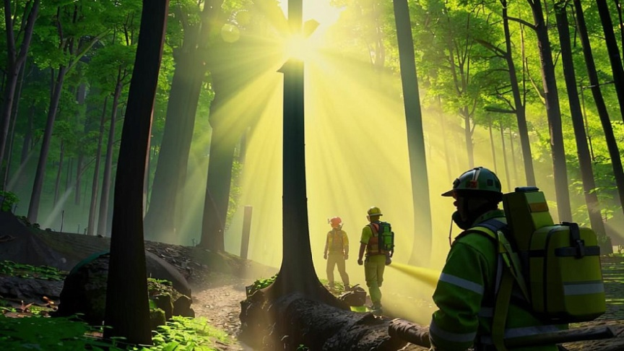

Фото: Kandinsky

*Мэр Белгорода в эфире ответил на вопрос о патрулировании Сосновки.*

У градоначальника спросили, кто занимается патрулированием Сосновки, чтобы не допустить лесных пожаров. Из-за жаркой и сухой погоды этот вопрос остаётся [актуальным](https://www.go31.ru/news/proisshestviya/s-utra-belgorod-zatyanulo-dymom-iz-za-landshaftnykh-pozharov-/) и к концу сентября.

Чиновник ответил, что риск возгораний, на самом деле, очень высокий, поэтому патрулирование в парке происходит ежедневно. Занимаются этим восемь человек с помощью четырёх единиц техники.

*«Этим занимается гражданская оборона и добровольная пожарная команда "Станица". Днём ведётся видеомониторинг за Сосновкой. Также как и за другими участками»,*

[**https://www.go31.ru/news/obshchestvo/vosem-chelovek-ezhednevno-patruliruyut-park-sosnovka-v-belgorode-na-sluchay-pozharov/**](https://www.go31.ru/news/obshchestvo/vosem-chelovek-ezhednevno-patruliruyut-park-sosnovka-v-belgorode-na-sluchay-pozharov/)

15:09, Cегодня

**Сильный ветер стоит ждать белгородцам в последний рабочий день недели**

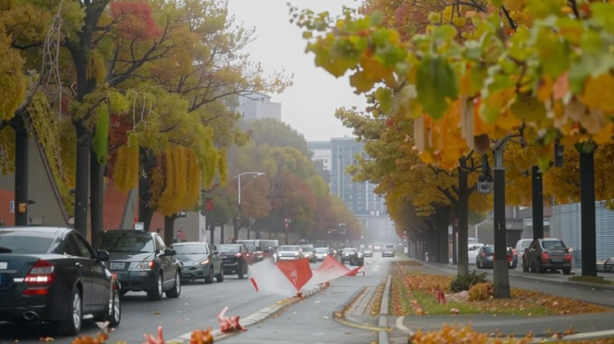

Фото: Kandinsky

*Прогнозом погоды в Белгородской области на пятницу, 26 сентября, поделились в МЧС.*

Синоптики обещают, что сегодня ночью осадков не будет. Ветер ожидается около 13 метров в секунду. Температура воздуха опустится **до плюс 8 градусов**.

Завтра днём – также без дождя. Ветер усилится порывами до 16 метров в секунду. Температура поднимется до**плюс 26 градусов**. Атмосферное давление – 744 миллиметра ртутного столба.

[**https://www.go31.ru/news/obshchestvo/memorial-v-pamyat-o-pogibshikh-v-belgorode-mogut-dopolnit-sbitymi-snaryadami/**](https://www.go31.ru/news/obshchestvo/memorial-v-pamyat-o-pogibshikh-v-belgorode-mogut-dopolnit-sbitymi-snaryadami/)

**Двое погибли и трое госпитализированы после лобового столкновения под Белгородом**

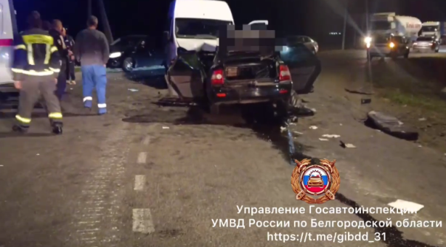

Фото: ГИБДД региона

*В региональном управлении ГИБДД сообщили подробности аварии в Ракитянском районе.*

Вчера, 25 сентября, около восьми часов вечера в Ракитянском районе произошла авария. 18-летний водитель «Лады» выезжал на главную дорогу, но не пропустил автобус.

[**https://www.go31.ru/news/proisshestviya/dvoe-pogibli-i-troe-gospitalizirovany-posle-lobovogo-stolknoveniya-pod-belgorodom/**](https://www.go31.ru/news/proisshestviya/dvoe-pogibli-i-troe-gospitalizirovany-posle-lobovogo-stolknoveniya-pod-belgorodom/)

**С утра Белгород затянуло дымом из-за ландшафтных пожаров**



Фото: Сергей Егоров

*Горожане рассказывают, что проветрить квартиру с утра стало проблемой – как только открывается окно, ощущается запах горения.*

Жители **Белгорода** жалуются на запах гари в вечернее и ночное время. Он ощущается на Харьковской горе и в пригороде. А с рассветом стал виднеться и дым, запах не даёт открыть окна.

*«Вторые сутки по вечерам, как стемнеет на улице, начинает сильно пахнуть гарью. Как будто что-то где-то сжигают. Что это?»*

– обращается горожанка **Ирина**.

Министр регионального природопользования ответил, что очаги возгорания возникают из-за засушливой погоды. Ведётся контроль уровня загрязняющих веществ в воздухе. А мэр Белгорода рассказал, что дело в местных жителях.

*«Запах обусловлен сжиганием растительных остатков жителями частных секторов и ландшафтными пожарами»,*

– сообщил чиновник.

Напомним, в сентябре 2024-го [усилились](https://www.go31.ru/news/proisshestviya/pozhary-v-shebekinskom-okruge-posle-novogo-obstrela-vsu-tushat-vsem-selom/) ландшафтные пожары – к этому привели и прилёты со стороны Украины, и ветреная погода без дождей. Больше всего возгораний было в Шебекинском городском округе.

[**https://www.go31.ru/news/proisshestviya/s-utra-belgorod-zatyanulo-dymom-iz-za-landshaftnykh-pozharov-/**](https://www.go31.ru/news/proisshestviya/s-utra-belgorod-zatyanulo-dymom-iz-za-landshaftnykh-pozharov-/)

**znamya31.ru**

**Белгородские огнеборцы ликвидировали 14 пожаров на территории региона за минувшие сутки**

Сегодня, 17:43Происшествия

Фото: пресс-служба МЧС Белгородской области

**В результате происшествий никто не пострадал.**

Белгородские огнеборцы ликвидировали 14 пожаров на территории региона за минувшие сутки. Об этом сообщили в пресс-службе МЧС Белгородской области.

**В селе Преображенка Старооскольского горокруга** горел жилой дом. Огонь повредил жилище на площади **60 кв. м.** Причиной пожара стало неправильное устройство и неисправность отопительных печей и дымоходов.

**В Палатово Краснояружского района** горела летняя кухня. Огонь повредил постройку на площади **48 кв. м.** с последующим обрушением кровли. Причина пожара – неосторожность при приготовлении пищи.

Кроме того, огнеборцы **12 раз** привлекались к ликвидации горения сухой травы и мусора. Общая площадь пожаров составила **около 3 150 кв. м.**

[**https://znamya31.ru/news/proisshestviya/2024-09-26/belgorodskie-ognebortsy-likvidirovali-14-pozharov-na-territorii-regiona-za-minuvshie-sutki-407436**](https://znamya31.ru/news/proisshestviya/2024-09-26/belgorodskie-ognebortsy-likvidirovali-14-pozharov-na-territorii-regiona-za-minuvshie-sutki-407436)

**Температура воздуха прогреется до 26 градусов тепла в Белгородской области 27 сентября**

Сегодня, 15:28Общество

Фото: [freepik.com](https://freepik.com/)

**Синоптики прогнозируют облачную с прояснениями погоду.**

Белгородские синоптики прогнозируют завтра, **27 сентября**, на территории региона облачную с прояснениями погоду. Без осадков.

**«Температура воздуха ночью 8-13 градусов тепла, днём 21-26 градусов тепла», - сообщили в пресс-службе МЧС Белгородской области.**

В Белгороде ночью **11-13 градусов** тепла, днём **23-25 градусов** тепла. Ветер южной четверти **8-13 м/с**, днём местами порывы **до 16 м/с.**

[**https://znamya31.ru/news/obshestvo/2024-09-26/temperatura-vozduha-progreetsya-do-26-gradusov-tepla-v-belgorodskoy-oblasti-27-sentyabrya-407467**](https://znamya31.ru/news/obshestvo/2024-09-26/temperatura-vozduha-progreetsya-do-26-gradusov-tepla-v-belgorodskoy-oblasti-27-sentyabrya-407467)

**Трое детей пострадали в результате ДТП в Белгородском районе за минувшую неделю**

Сегодня, 10:05Происшествия

Фото: ОМВД России по Белгородскому району

**С 16 по 22 сентября на территории муниципалитета произошло десять дорожно-транспортных происшествий.**

Трое детей пострадали в результате ДТП в Белгородском районе за минувшую неделю. Об этом сообщили в районном ОМВД.

С **16 по 22 сентября** на территории муниципалитета произошло **десять дорожно-транспортных происшествий**, трое детей пострадали. Так, **20 сентября** в селе Зелёная Поляна 47-летний водитель автомобиля **«Ниссан»** наехал на несовершеннолетнего пешехода, который находился на проезжей части. В результате происшествия 8-летний ребёнок получил телесные повреждения и был доставлен в больницу.

**22 сентября** в посёлке Северный водитель автобуса **«Лиаз»** резко затормозил, в результате чего 2-летний и 9-летний пассажиры, находящиеся в транспортном средстве, получили телесные повреждения. Пострадавшие были доставлены в детскую областную больницу каретой скорой помощи. При этом, водитель покинул место ДТП, участником которого он является, однако сотрудники Госавтоинспекции установили личность нарушителя и по результатам проведённой проверки будет принято решение о мере его ответственности.

[**https://znamya31.ru/news/proisshestviya/2024-09-26/troe-detey-postradali-v-rezultate-dtp-v-belgorodskom-rayone-za-minuvshuyu-nedelyu-407336**](https://znamya31.ru/news/proisshestviya/2024-09-26/troe-detey-postradali-v-rezultate-dtp-v-belgorodskom-rayone-za-minuvshuyu-nedelyu-407336)

**belpressa.ru**

**В Ракитянском районе в ДТП погибли 18-летние водитель и пассажир авто**

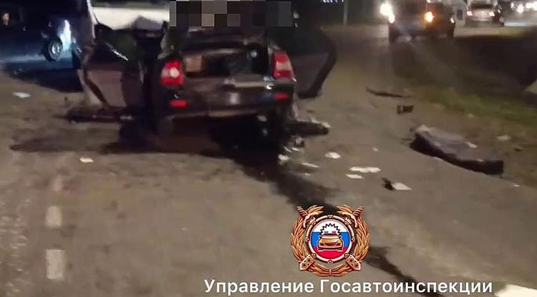Фото: скриншот видео t.me/gibdd\_31

**Ещё трёх участников аварии доставили в больницу.**

[Реклама](https://www.belpressa.ru/projects/belgorodskoj-oblasti-70-let/)

ДТП случилось 25 сентября около 20:10 на 47-м км автодороги Крым – Ивня – Ракитное.

По предварительным данным, **18-летний водитель** на ВАЗ-217030 при выезде со второстепенной дороги на главную не предоставил преимущество в движении автобусу «Луидор» под управлением **53-летнего мужчины**.

В результате столкновения водитель легковушки и его **18-летний пассажир** от полученных травм скончались на месте. С травмами различной степени тяжести в больницы доставили **двух 19-летних пассажиров**ВАЗа и водителя автобуса, [сообщили](https://t.me/gibdd_31/14212)в пресс-службе белгородской ГАИ.

[**https://www.belpressa.ru/type/news/62899.html#**](https://www.belpressa.ru/type/news/62899.html#)

**oskol.city**

# В старооскольском селе из-за неисправности дымохода сгорел дом

СЕГОДНЯ, 14:52 [ПРОИСШЕСТВИЯ](https://oskol.city/news/incidents/)

165

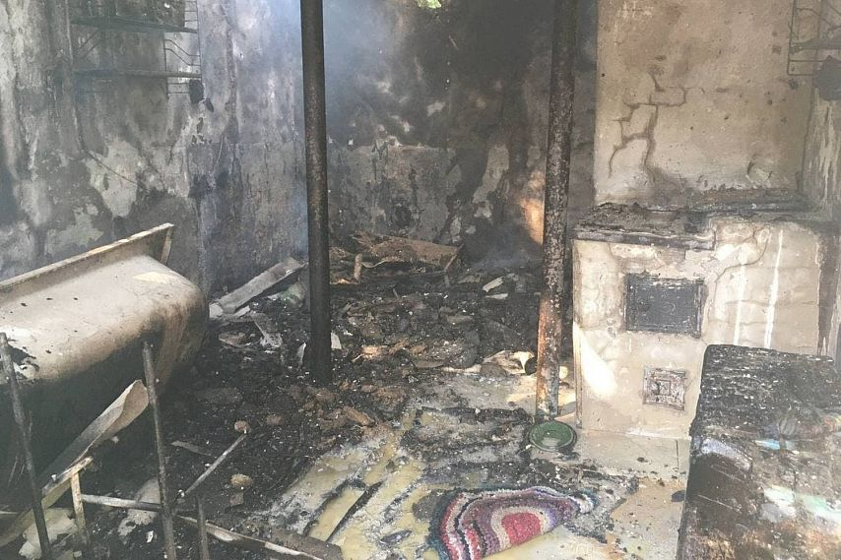

Фото:Отдел надзорной деятельности и профилактической работы (архив)

Вчера, **25 сентября**, в**23:17**на телефон **112**[поступило](https://31.mchs.gov.ru/deyatelnost/press-centr/operativnaya-informaciya/5368644) сообщение о пожаре в селе Преображенка. Горел частный дом.

На место ЧП выехали дежурные караулы пожарно-спасательных частей № 46 и № 47, а также добровольная пожарная команда Роговатовской территориальной администрации. Огонь они потушили **к 00:05**. За это время дом успел выгореть. По предварительным данным, причиной возгорания могло стать неправильное устройство и неисправность отопительных печей и дымоходов.

А сегодня в Старом Осколе новые пожары:  
<https://oskol.city/news/incidents/96665/>

Старооскольцев в последние выходные сентября ждёт потепление

24 СЕКУНДЫ НАЗАД [В СТАРОМ ОСКОЛЕ И ОБЛАСТИ](https://oskol.city/news/in-stary-oskol-and-region/)

56

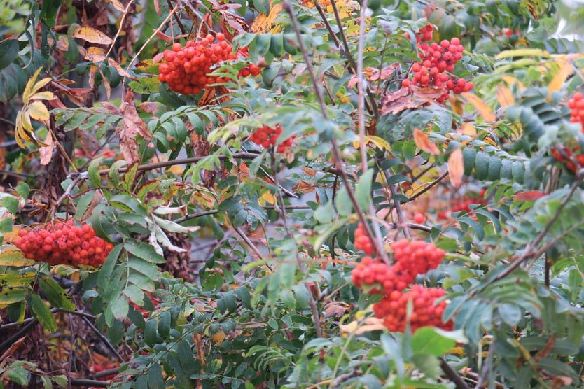

Фото:Алёны Тарубаровой (архив)

Ночи в Черноземье стали по-сентябрьски холодными. В Тамбовской и Воронежской областях на днях даже фиксировали заморозки.

Однако вторая половина последней сентябрьской недели обещает волну тепла. На максимум она выйдет в выходные, 28 и 29 сентября. По словам научного руководителя Гидрометцентра России Романа Вильфанда, в Липецкой, Тамбовской, Воронежской, Курской и Белгородской областях температурный фон повысится до 18-20 градусов тепла.

Осадков по-прежнему не ожидается. Такой большой период без дождей синоптики считают аномальным погодным явлением. В Белгородской области сохраняется чрезвычайная пожарная опасность 5 класса.  
Источник: <https://oskol.city/news/in-stary-oskol-and-region/96667/>

[**https://oskol.city/news/in-stary-oskol-and-region/96667/**](https://oskol.city/news/in-stary-oskol-and-region/96667/)

**bel.kp.ru**

**В Белгородской области в аварии с автобусом погибли два человека, трое ранены**

**ДТП произошло в Ракитянском районе**

**Алексей СЕРГУНИН**

**ПОДЕЛИТЬСЯ**

**Фото пресс-службы региональной полиции.**

**По предварительным данным, вчера, 25 сентября, на 47 км автодороги «Крым - Ивня - Ракитное» столкнулись «ВАЗ 217030» и автобус «Луидор». Об этом сообщает пресс-служба УМВД России по Белгородской области.**

**Аварию, произошедшую в 20:10, спровоцировал 18-летний водитель «Жигулей». При выезде со второстепенной на главную дорогу он не предоставил преимущество в движении автобусу под управлением 53-летнего водителя.**

[**https://www.bel.kp.ru/online/news/6011445/**](https://www.bel.kp.ru/online/news/6011445/)

**moe-belgorod.ru**

# В Белгородской области двое юношей погибли под колесами автобуса

Трагедия произошла на трассе в Ракитянском районе

11:27, сегодня

МОЁ! Online

0

[Происшествия](https://moe-belgorod.ru/news/1)

312

•

[[](https://moe-belgorod.ru/media_new/1/9/7/6/9/6/0/material_1201114/original_photo-thumb_1920.jpg)](https://moe-belgorod.ru/media_new/1/9/7/6/9/6/0/material_1201114/original_photo-thumb_1920.jpg" \o ")

Фото: unsplash.com

Читайте «МОЁ! Белгород» в

**[Telegram](https://t.me/BelJedi" \o "Telegram" \t "_blank)**

**[Дзен](https://dzen.ru/moe-belgorod.ru?favid=254121147" \o "Дзен" \t "_blank)**

В Белгородской области двое парней разбились насмерть в аварии с автобусом

В Белгородской области случилась смертельная авария. Погибли двое юношей.

В полиции сообщили, что трагедия произошла вчера в 20:10 на трассе Крым – Ивня – Ракитное в черте Ракитянского района. Согласно официальной версии 18-летний водитель «Лады Приоры» выехал на главную дорогу со второстепенной, не пропустив автобус под управлением 53-летнего мужчины.

Водитель легковушки и его пассажир-ровесник погибли от полученных травм. В числе пострадавших оказались двое 19-летних пассажиров ВАЗа и водитель автобуса. В ведомстве отвечают, что в момент столкновения в общественном транспорте не было пассажиров.   
Подробнее: <https://moe-belgorod.ru/news/incidents/1201114>

**openbelgorod.ru**

# Два человека погибли при столкновении автобуса и отечественной легковушки в Ракитянском районе

Сегодня, 13:01ДТП

Фото: Скриншот видео

## Ещё три человека получили травмы разной степени тяжести

Смертельное ДТП произошло вечером **25 сентября** в Ракитянском районе на автодороге Крым — Ивня — Ракитное. По данным ГАИ, **18-летний** водитель «ВАЗ 217030» при выезде со второстепенной на главную дорогу не уступил автобусу «Луидор», которым управлял **53-летний** водитель.

В результате столкновения водитель «ВАЗа» и его **18-летний** пассажир **скончались** от полученных травм. Ещё два **19-летних** пассажира и водитель автобуса были госпитализированы с травмами различной степени тяжести. На момент аварии в автобусе пассажиров не было.

[**https://openbelgorod.ru/news/DTP/2024-09-26/dva-cheloveka-pogibli-pri-stolknovenii-avtobusa-i-otechestvennoy-legkovushki-v-rakityanskom-rayone-407408**](https://openbelgorod.ru/news/DTP/2024-09-26/dva-cheloveka-pogibli-pri-stolknovenii-avtobusa-i-otechestvennoy-legkovushki-v-rakityanskom-rayone-407408)

# В Белгородской области в конце рабочей недели сохранится тёплая погода

Сегодня, 15:51Погода

Фото: «Открытый Белгород»

## Синоптики прогнозируют облачную погоду без осадков

Тёплая погода сохраняется в Белгородской области в пятницу. 27 сентября, по информации региональных синоптиков, будет облачно без дождей. Ветер южной четверти ночью будет дуть со скоростью до **13** метров в секунду, днём - до **16** метров в секунду.

В ночь на пятницу в регионе столбики термометров опустятся до минус **8-13** градусов тепла, днём ожидается **21-26** градусов тепла. В Белгороде ночью синоптики обещают **11-13** градусов тепла, днём – до минус **23-25** градусов.

Напомним, до 6 октября на территории Белгородской области продолжает [действовать](https://openbelgorod.ru/news/safety/2024-09-13/osobyy-protivopozharnyy-rezhim-v-belgorodskoy-oblasti-prodlili-do-6-oktyabrya-405322) особый противопожарный режим.

[**https://openbelgorod.ru/news/pogoda/2024-09-26/v-belgorodskoy-oblasti-v-kontse-rabochey-nedeli-sohranitsya-tyoplaya-pogoda-407455**](https://openbelgorod.ru/news/pogoda/2024-09-26/v-belgorodskoy-oblasti-v-kontse-rabochey-nedeli-sohranitsya-tyoplaya-pogoda-407455)

**fonar.tv**

# В Белгородской области в ДТП с автобусом и легковушкой погибли два человека

*Водитель легкового автомобиля и его пассажир скончались на месте. Кроме того, два 19-летних пассажира «ВАЗа» и водитель автобуса получили травмы и были госпитализированы.*

Два человека [погибли](https://openbelgorod.ru/news/DTP/2024-09-26/dva-cheloveka-pogibli-pri-stolknovenii-avtobusa-i-otechestvennoy-legkovushki-v-rakityanskom-rayone-407408) в аварии, произошедшей 25 сентября в Ракитянском районе на трассе Крым — Ивня — Ракитное. По информации ГИБДД, инцидент произошёл, когда 18-летний водитель «ВАЗ 217030» не предоставил преимущество автобусу, за рулём которого был 53-летний мужчина.

От травм, полученных при столкновении, водитель легковушки и его 18-летний пассажир скончались на месте. Кроме того, два 19-летних пассажира «ВАЗа» и водитель автобуса были госпитализированы с различными травмами. На момент аварии в автобусе не было пассажиров.

[**https://fonar.tv/news/2024/09/26/v-belgorodskoy-oblasti-v-dtp-s-avtobusom-i-legkovushkoy-pogibli-dva-cheloveka**](https://fonar.tv/news/2024/09/26/v-belgorodskoy-oblasti-v-dtp-s-avtobusom-i-legkovushkoy-pogibli-dva-cheloveka)

**31.мвд.рф**

# Информация о состоянии аварийности за минувшие сутки

Сегодня 09:42

**г. Белгород:**

По предварительным данным, около 12 часов 05 минут в районе д.159 «Г» на ул. Волчанская 36-летняя женщина, управляя автомобилем «Ауди», при осуществлении маневра «разворот» не предоставила преимущество в движении и совершила столкновение с двигавшимся во встречном направлении автомобилем «Мерседес» под управлением 44-летнего мужчины. В результате ДТП водитель автомобиля «Ауди» и 43-летняя пассажирка автомобиля «Мерседес» получили телесные повреждения.

**Ракитянский район:**

По предварительным данным, около 20 часов 10 минут на 47 км автодороги «Крым - Ивня - Ракитное» 18-летний водитель, управляя автомобилем «ВАЗ 217030», при выезде со второстепенной на главную дорогу не предоставил преимущество в движении автобусу «Луидор» под управлением 53-летнего водителя. В результате произошедшего столкновения водитель автомобиля «ВАЗ» и его 18-летний пассажир от полученных травм скончались. С травмами различной степени тяжести в медицинские учреждения доставлены два 19-летних пассажира автомобиля «ВАЗ» и водитель автобуса. В момент совершения ДТП пассажиров в салоне автобуса не было.

[**https://31.мвд.рф/news/item/55477795/**](https://31.мвд.рф/news/item/55477795/)

**госавтоинспекция.рф**

## Информация о состоянии аварийности за минувшие сутки

Сентябрь, 26  09:00

**г. Белгород:**

По предварительным данным, около 12 часов 05 минут в районе д.159 «Г» на ул. Волчанская 36-летняя женщина, управляя автомобилем «Ауди», при осуществлении маневра «разворот» не предоставила преимущество в движении и совершила столкновение с двигавшимся во встречном направлении автомобилем «Мерседес» под управлением 44-летнего мужчины. В результате ДТП водитель автомобиля «Ауди» и 43-летняя пассажирка автомобиля «Мерседес» получили телесные повреждения.

**Ракитянский район:**

По предварительным данным, около 20 часов 10 минут на 47 км автодороги «Крым - Ивня - Ракитное» 18-летний водитель, управляя автомобилем «ВАЗ 217030», при выезде со второстепенной на главную дорогу не предоставил преимущество в движении автобусу «Луидор» под управлением 53-летнего водителя. В результате произошедшего столкновения водитель автомобиля «ВАЗ» и его 18-летний пассажир от полученных травм скончались. С травмами различной степени тяжести в медицинские учреждения доставлены два 19-летних пассажира автомобиля «ВАЗ» и водитель автобуса. В момент совершения ДТП пассажиров в салоне автобуса не было.

[**https://госавтоинспекция.рф/r/31/news/item/55477380**](https://госавтоинспекция.рф/r/31/news/item/55477380)

**bel.aif.ru**

# Два белгородца погибли в аварии в Ракитянском районе

[Госавтоинспекция Белгород](https://xn--80aebkobnwfcnsfk1e0h.xn--p1ai/r/31)

Белгород , 26 сентября - АиФ Белгород.

Вчера вечером, 25 сентября, в Ракитянском районе на автодороге Крым-Ивня-Ракитное в результате ДТП погибли два белгородца. Об этом сообщили в пресс-службе Госавтоинспекции региона.

По данным ведомства, 18-летний водитель «ВАЗа», выезжая со второстепенной дороги на главную, не уступил дорогу автобусу «Луидор», за рулём которого находился 53-летний водитель.

В результате столкновения водитель «ВАЗа» и его 18-летний пассажир погибли на месте. Два других 19-летних пассажира «ВАЗа» и водитель автобуса получили травмы. Автобус был пустой в момент аварии.

[**https://bel.aif.ru/incidents/dtp/dva-belgorodca-pogibli-v-avarii-v-rakityanskom-rayone**](https://bel.aif.ru/incidents/dtp/dva-belgorodca-pogibli-v-avarii-v-rakityanskom-rayone)